《几何光学复习》同步练习
班级 姓名 学号
1．如图所示，光线由空气进入半圆形玻璃砖，再由玻璃砖进入空气中（O为圆心），其中正确的光路图是( )
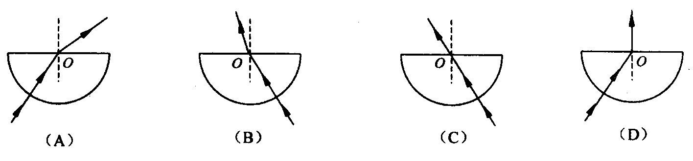
2．如图所示，光在真空和某介质的界面MN上发生偏折，那么( )
（A）光是从真空射入空气 （B）介质的折射率是1.73
（C）光在介质中传播的速度为1.73×10⁸m/s （D）反射光线与折射光线的夹角是90°
3．红光和紫光相比较，则( )
（A）在真空中传播时，红光速度比紫光大
（B）在玻璃中传播时，红光速度比紫光大
（C）玻璃对红光的折射率比对紫光的折射率大
（D）从玻璃到空气的界面上发生全反射时，紫光的临界角比红光的大
4．在用公式$f=(L^{2}−d^{2})/4L$测定凸透镜的焦距时，下列各量中需直接测定的是( )
（A）烛焰与凸透镜间的距离 （B）光屏与凸透镜间的距离
（C）烛焰与光屏间的距离 （D）两次成像时，凸透镜位置间的距离
5．一物体经凸透镜所成的实像在距透镜4倍焦距处，由于物体移动，此像沿主光轴到距透镜3倍焦距处，则( )
（A）物与像之间的距离变大 （B）物与像之间的距离变小了
（C）物与透镜之间的距离变小了 （D）像变小了
6．关于透镜成像的叙述，下列说法正确的是( )
（A）照相机的镜头是一个凹透镜，照相时应使物距大于2倍焦距
（B）放大镜是一个凸透镜，观察时应使物体放在透镜的一倍焦距之间
（C）幻灯机的镜头是一个凸透镜，放映时应使幻灯片离镜头距离大于2倍焦距
（D）相机镜头的焦距为10厘米，暗箱长至少 10厘米，被摄物体离镜头越近，暗箱应调得越短
7．一束光从某介质射向真空，当入射角为θ时，折射光恰好消失。已知光在真空中的速度为c，则此光在该介质的传播速度v= 。
8．右图中，MN为平面镜，ab和cd是从同一光点发出并经镜面反射的两条光线，若ac=20cm，则发光点在平面镜的上方 cm
9．如图所示，一束光以60°入射角射到n=$\sqrt{3}$的玻璃球上，进入玻璃的光线再从球体中折射到空气中，那么这条光线从进入球体到射出球体的过程中，偏向角是 。
10．在“测定玻璃的折射率”的实验中，两位同学得到的实验图线如图甲、乙所示，其$aa^{'}$、$bb^{'}$分别是他们做出的玻璃砖界面，虚线部分是实验时的玻璃的位置，带箭头的直线分别表示他们做出的入射光线和出射光线，则由此得的折射率以 图的较准确，在图示的六个角中， 是入射角， 是折射角。
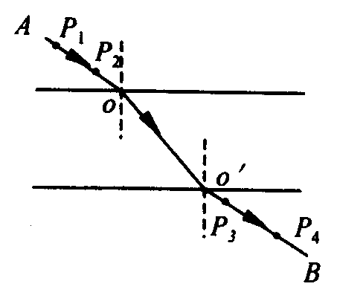
11．在用公式$f=(L^{2}−d^{2})/4L$测凸透镜焦距的实验中 （浙江省1995年会考题）
（1）某学生先用太阳光粗测了凸透镜的焦距，然后把蜡烛、透镜和光屏放在光具座上，并使烛焰、透镜和光屏的中心等高。接着又进行了以下几项操作，其正确的合理顺序是 。
（A）测出两次成像时，透镜移动的距离d
（B）使蜡烛与光屏之间的距离大于4f，固定蜡烛与光屏的位置，并测量出L的值
（C）移动透镜使光屏上出现两次清晰的像
（D）按公式$f=(L^{2}−d^{2})/4L$求出f
（2）实验中如果光屏上呈现一个放大的清晰的像，为了再次在屏上成清晰的像，应把凸透镜向镜向 移动（选填：“光屏”或“蜡烛”）。
（3）某同学在实验是时出现了以下问题：在调好烛焰中心、光心、光屏中心等高并在一条直线上后，固定蜡烛和光凸透镜，屏上始终未出现清晰的像，这是因为 。
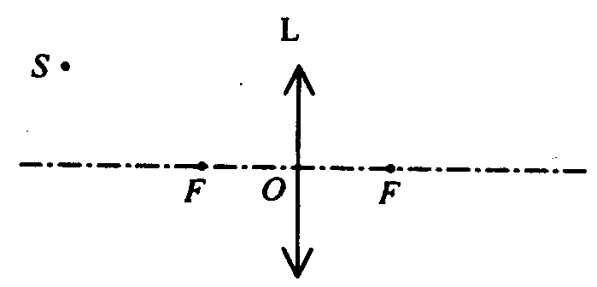
12．一个同学做“测定玻璃折射率”的实验，他先在玻璃砖的一侧插两枚大头针A、B，然后在另一侧插两枚大头针C、D，使它们通过玻璃砖观察能成一条直线，试在图中画出光通过玻璃砖的光路图。（浙江省1999年补考题）
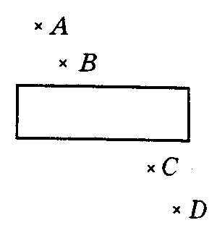

13．如图所，凸透镜的主轴、光心、焦点均已标出，试用作图法确定点光源S经透镜所成的像$S^{'}$的位置，并标出眼睛在哪个区域才能看到像。
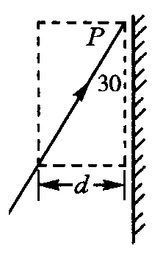
14．如图所示，一束激光沿与墙面成30°角的方向打在竖直墙壁上，形成一光点P，若紧贴墙面放上一块厚度d=3cm、折射率n=$\sqrt{3}$的玻璃砖，让光束通过玻璃砖后再打到墙上。试求：
（1）光在玻璃砖中的折射角
（2）光在玻璃砖中的传播速度
（3）光点P移动的距离 （浙江省2000年会考题）

